МКДОУ «Салам»

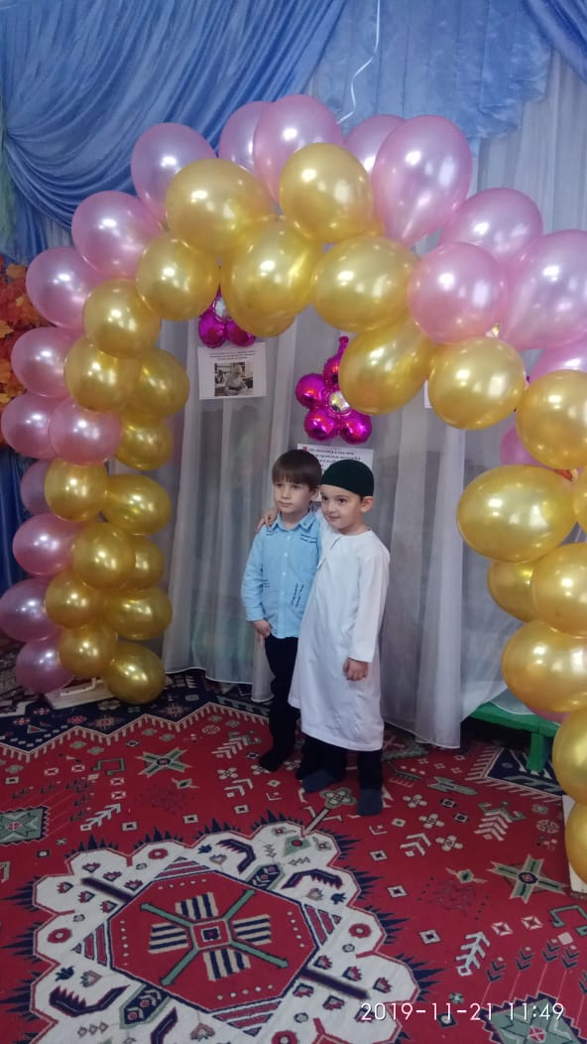

Воспитатель:Маазова А.Ш.

2019г.

Консультация для родителей

ПСИХОЛОГИЧЕСКИЕ ОСОБЕННОСТИ ДЕТЕЙ 5-6 лет

С 5 лет ребенок вступает в старший дошкольный возраст, а это начало активной подготовки к школе и важнейший период формирования личности.

Возраст пяти лет — последний из дошкольных возрастов, когда в психике ребенка появляются принципиально новые образования, а именно:

- формируется произвольность психических процессов восприятия, памяти, внимания, мышления и др. — и вытекающая отсюда способность управлять своим поведением

- изменения в образе-Я;

- отношения со сверстниками переходят на принципиально новый уровень.

1. Произвольность психических процессов – это психологический механизм волевой регуляции, умение заставить себя запомнить то, что само не запоминается, и быть внимательным к тому, что совсем не интересно, поскольку перед ребенком поставлена такая задача.

ИЗМЕНИНЯ В ОБРАЗЕ - «Я»

До 5 лет в образе – Я ребенка присутствуют только те качества, которые, по мнению ребенка, у него имеются («Я-реальное» - пол, цвет глаз, волос, что умеет, что любит).

После 5 лет появляются представления о том, кем и каким он хотел бы быть – «Я-идеальное»

Так, ребенок шестого года жизни не говорит и не думает о том, что он хотел бы иметь те или иные черты характера.

 Дошкольник обычно просто хочет быть похожим на персонажей сказки, фильма, рассказа, на кого-нибудь из знакомых людей. Появление идеального Я, является психологической предпосылкой становления учебной мотивации (ребенка привлекает в учении не выписывание палочек и букв, а желание видеть себя «умным», «умеющим»).

 Источник отношения ребенка к себе – это оценки и отношение к нему окружающих взрослых. Самооценка становится дифференцированной, доступна самокритичность, самооценка не завышена, то есть адекватна. Начинают появляться представления о желательных и нежелательных чертах и особенностях (и представления о том, кем и каким он не хотел бы быть ни в коем случае – «Я-отвергаемое)

 ОТНОШЕНИЯ СО СВЕРСТНИКАМИ

Прогресс в психическом развитии создает благоприятные условия для появления нового типа взаимоотношений со сверстниками:

1) развитие речи достигает высокого уровня – не препятствует взаимопониманию;  
2) накопление багажа различных знаний об окружающем мире, ребенок стремится поделиться;  
3) развитие произвольности способствует самостоятельному налаживанию совместной игры;  
4) интерес ребенка к себе и своим качествам распространяется и на сверстников создает благоприятные условия для появления нового типа взаимоотношений и общения со сверстниками.

 Существенные изменения происходят в этом возрасте в детской игре, а именно в игровом взаимодействии, в котором существенное место начинает занимать совместное обсуждение правил игры. Дети часто пытаются контролировать действия друг друга - указывают, как должен себя вести тот или иной персонаж, ссылаясь на правила.

Происходит разделение детей на более заметных и популярных, пользующихся симпатией и уважением сверстников, и детей малозаметных, не представляющих на этом фоне интереса для остальных. Мотивами выбора может быть общая положительная оценка, выделение положительных качеств, совместная деятельность, дружеские взаимоотношения.

Начиная с этого возраста, сверстник постепенно приобретает по-настоящему серьезное значение для ребенка.

Популярность ребенка в группе зависят от успеха, которого он добивается в совместной деятельности с детьми.

ВЗРОСЛЫЕ

Родители (и значимые взрослые) в этот период выступают для ребенка образцом поведения. Благодаря взрослому, ребенок усваивает нравственные законы, учится оценивать свои поступки и поступки окружающих его людей. По мере усвоения норм и правил поведения они становятся теми мерками, которыми пользуется ребенок в оценке других людей.

Но приложить эти мерки к себе самому ребенку очень трудно. Переживания, захватывающие ребенка и толкающие его на те, или иные поступки, заслоняют от него смысл совершенных поступков.

*Соблюдение норм (дружно играть, делиться игрушками, контролировать агрессию и т. д.), как правило, в этом возрасте возможно лишь с теми, кто наиболее симпатичен, т.е с друзьями.*

ВСПЛЕСК ИНТЕРЕСА К ПРОТИВОПОЛОЖНОМУ ПОЛУ - КАК УСТРОЕН ПРОТИВОПОЛОЖНЫЙ ПОЛ?

В 5-6 лет у ребёнка формируется система первичной гендерной идентичности. Дети оценивают свои поступки в соответствии с гендерной принадлежностью, замечают проявления женских и мужских качеств в поведении окружающих взрослых, ориентируются на социально одобряемые образцы.

При обосновании выбора сверстников противоположного пола мальчики опираются на такие качества девочек, как красота, нежность, ласковость, а девочки — на такие, как сила, способность заступиться за другого.

При этом если мальчики обладают ярко выраженными женскими качествами, то они отвергаются сверстниками, девочки же принимают в свою компанию таких мальчиков.

Родителям надо помнить, что в этот возрастной период для детей характерно проявление любопытства в отношении того как именно устроен противоположный пол. Т.е детей интересуют конкретные физические различия между девочками и мальчиками. Данный интерес является исключительно ИССЛЕДОВАТЕЛЬСКИМ и исключительно НОРМАЛЕН для детей данной возрастной группы.

Нужно наоборот задуматься, если ваш ребенок не проявляет никакого интереса к физическим отличиям противоположного пола. Ведь это может быть и следствием дисгармонии в ваших отношениях – почему он не задает вам (самому близкому человеку на свете) «эти» вопросы? Или быть может он уже узнал что-то об «этом» со стороны? Тут возникает вопрос, в каком формате была подана информация? И как ее восприняло ребенок? Или же в развитии психики ребенка существуют серьезные проблемы.

Взрослым не нужно искать в этом естественном проявлении любопытства у детей нечто, что характерно только для взрослых (здесь не место ханжеству!) Необходимо проявить максимум такта в случаях, когда дети от любопытных вопросов - переходят к практическому наблюдению. Неадекватная реакция взрослого в данной ситуации может нанести серьезный вред психике ребенка и помешать формированию гендерной идентичности.

Также так же могут задавать вопросы, связанные с собственным появлением на свет:: «А как именно я родился?» или «А как я к тебе попал?» Родителям надо быть готовыми к подобным вопросам (хотя чаще всего мы к ним совершенно не готовы). Ведь нужно найти такие слова, чтобы суметь объяснить всю специфику разности полов  на языке понятном ребенку. Попробуйте вспомнить свое собственное детство… Ведь мы, взрослые, тоже когда-то были детьми, с точно такими же жизненно важными вопросами! Какие слова взрослого были бы вам понятны, и в полной мере удовлетворили бы ваш интерес?

ФОРМИРОВАНИЕ РЕТРОСПЕКТИВНОГО ВИДЕНИЯ

В этом возрасте появляется способность представлять себе и удерживать в сознании цепочку взаимосвязанный событий: ребенок уже может понимать прошлое и будущее, накапливать знания о мире. Ребенок пытается восстановить ретроспективную линию собственной жизни.

В это время появляется вопрос: - откуда я взялся? А также у детей возникает вопрос о том, что значит умереть? (появляется осознаваемый страх смерти).

Взрослым, на вопросы о смерти, отвечать нужно по возможности честно. Помнить, что отсутствие информации по этой теме порождает у ребенка фантазии, которые могут быть тревожнее и страшнее, чем реальность. Ведь у детей этого возраста начинает формироваться сугубо личное отношение к вопросу смерти. И ребенку необходим твердый фундамент в вопросе «Что будет со мной, когда я умру?».

Это может быть тот самый фундамент (или религиозная доктрина) который помогает вам – взрослому.

РЕКОМЕНДАЦИИ ДЛЯ РОДИТЕЛЕЙ В ВОСПИТАНИИ ДЕННОЙ ВОЗРАСТНОЙ ГРУППЫ:

- Обучать детей умению планировать предстоящую деятельность. Использовать воображение как предпосылку развития у детей внутреннего плана действий и осуществлять внешний контроль посредством речи;

- Быть внимательным к желаниям ребенка, но и уметь ставить границу.

- Постепенно снижать контроль и опеку, позволяя ребенку ставить перед собой самые разнообразные задачи и решать их.

- Помнить, что ваш ребенок охотнее будет откликаться на просьбу о помощи, чем на долженствование и обязанность.

- Уметь объяснить ему специфику разности полов на его языке, в соответствии с его возрастом.

- Помогать ребенку (вне зависимости от пола) справляться со страхами, не осуждая его и не призывая «не бояться». Внимательно выслушивать ребенка и сочувствовать ему, разделяя его беспокойства и тревоги.

